TIÊU CHUẨN QUỐC GIA
TCVN 8785-8:2011
SƠN VÀ LỚP PHỦ BẢO VỆ KIM LOẠI – PHƯƠNG PHÁP THỬ TRONG ĐIỀU KIỆN TỰ NHIÊN – PHẦN 8: XÁC ĐỊNH ĐỘ RẠN NỨT
Paint and coating for metal protection – Method of tests – Exposed to weathering conditions – Part 8: Degree of checking
Lời nói đầu
TCVN 8785-8:2011 được chuyển đổi từ 22TCN 300-02 theo quy định tại khoản 1 Điều 69 của Luật Tiêu chuẩn và Quy chuẩn kỹ thuật và điểm a khoản 1 Điều 7 Nghị định số 127/2007/NĐ-CP ngày 1/8/2007 của Chính phủ quy định chi tiết thi hành một số điều của Luật Tiêu chuẩn và Quy chuẩn kỹ thuật.
TCVN 8785-8:2011 do Viện Khoa học và Công nghệ Giao thông vận tải biên soạn, Bộ Giao thông vận tải đề nghị, Tổng cục Tiêu chuẩn Đo lường Chất lượng thẩm định, Bộ Khoa học và Công nghệ công bố.
Bộ tiêu chuẩn TCVN 8785, Sơn và lớp phủ - Phương pháp thử trong điều kiện tự nhiên, gồm 14 phần:
TCVN 8785-1:2011, Phần 1: Hướng dẫn đánh giá hệ sơn và lớp phủ trong điều kiện tự nhiên
TCVN 8785-2:2011, Phần 2: Đánh giá tổng thể bằng phương pháp trực quan.
TCVN 8785-3:2011, Phần 3: Xác định độ mất màu.
TCVN 8785-4:2011, Phần 4: Xác định độ tích bụi.
TCVN 8785-5:2011, Phần 5: Xác định độ tích bụi (sau khi rửa nước).
TCVN 8785-6:2011, Phần 6: Xác định độ thay đổi độ bóng.
TCVN 8785-7:2011, Phần 7: Xác định độ mài mòn.
TCVN 8785-8:2011, Phần 8: Xác định độ rạn nứt.
TCVN 8785-9:2011, Phần 9: Xác định độ đứt gãy.
TCVN 8785-10:2011, Phần 10: Xác định độ phồng rộp.
TCVN 8785-11:2011, Phần 11: Xác định độ tạo vảy và bong tróc.
TCVN 8785-12:2011, Phần 12: Xác định độ phấn hóa.
TCVN 8785-13:2011, Phần 13: Xác định độ thay đổi màu.
TCVN 8785-14:2011, Phần 14: Xác định mức độ phát triển của nấm và tảo.

SƠN VÀ LỚP PHỦ BẢO VỆ KIM LOẠI – PHƯƠNG PHÁP THỬ TRONG ĐIỀU KIỆN TỰ NHIÊN – PHẦN 8: XÁC ĐỊNH ĐỘ RẠN NỨT
Paint and coating for metal protection – Method of tests – Exposed to weathering conditions – Part 8: Degree of checking
1. Phạm vi áp dụng
Tiêu chuẩn này đưa ra phương pháp đánh giá độ rạn nứt của màng sơn sau khi được thử nghiệm phơi mẫu tự nhiên.
2. Tài liệu viện dẫn
Các tài liệu viện dẫn sau đây là cần thiết để áp dụng tiêu chuẩn này. Đối với các tài liệu viện dẫn ghi năm công bố thì áp dụng bản được nêu. Đối với các tài liệu viện dẫn không ghi năm công bố thì áp dụng phiên bản mới nhất, bao gồm cả các sửa đổi, bổ sung (nếu có).
TCVN 8785-1:2011, Sơn và lớp phủ bảo vệ kim loại – Phương pháp thử trong điều kiện tự nhiên – Phần 1: Hướng dẫn đánh giá hệ sơn và lớp phủ trong điều kiện tự nhiên.
3. Nguyên tắc
Màng sơn thử nghiệm được rửa sạch bề mặt, sau đó đánh giá bằng mắt độ rạn nứt của màng sơn nếu cần thì dùng kính hiển vi hoặc kính lúp với độ phóng đại 10 lần, bằng cách so sánh với mẫu chuẩn đồ họa biểu diễn các mức độ rạn nứt của màng sơn.
4. Thiết bị, dụng cụ và vật liệu
4.1. Bàn chải sợi bông
Nếu như tấm mẫu đã được sử dụng cho thử nghiệm khác thì không cần đến bàn chải sợi bông và nước rửa bởi vì một phần của tấm mẫu có thể đã được rửa.
4.2. Kính hiển vi hoặc kính lúp với độ phóng đại 10 lần.
4.3. Mẫu tiêu chuẩn đồ họa (Hình 1) để so sánh với màng sơn thử nghiệm.
4.4. Nước sạch dùng để rửa tấm mẫu. Nước máy có thể được sử dụng.
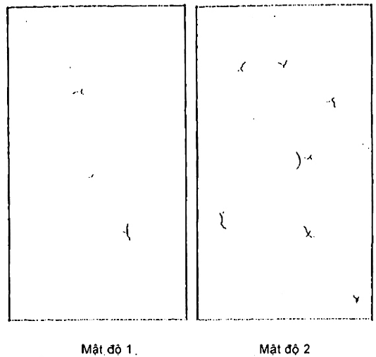
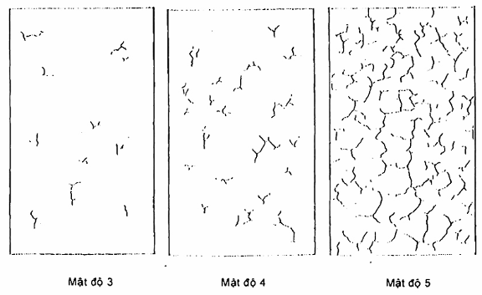
Hình 1 – Mẫu chuẩn đồ họa đánh giá mật độ rạn nứt của màng sơn
5. Môi trường quan sát
Việc kiểm tra màng sơn tốt hơn hết nên thực hiện trong phòng thí nghiệm, tránh các tia sáng mặt trời chiếu trực tiếp, có cường độ chiếu sáng tối thiểu là 500 lx.
6. Cách tiến hành
6.1. Chuẩn bị mẫu: Mẫu được chuẩn bị theo tiêu chuẩn TCVN 8785-1:2011.
6.2. Nếu tấm mẫu thử nghiệm chưa được rửa, dùng chổi sợi bông lau nhẹ dưới dòng nước chảy một phần diện tích màng sơn (không vượt quá 50% toàn bộ diện tích tấm mẫu) để loại bỏ bụi và phấn bám nhẹ sau đó để khô tự nhiên).
CHÚ THÍCH 1: Cần phải lưu giữ thường xuyên dấu hiệu để nhận biết phần vật mẫu đã được rửa. Điều này đặc biệt quan trọng trong trường hợp mẫu được tiếp tục phơi. Nếu như cần đánh giá lại chỉ tiêu này bằng phương pháp trên thì chỉ rửa mẫu trên phần đã đánh dấu.
6.3. Đặt màng sơn thử nghiệm bên cạnh mẫu chuẩn đồ họa trên cùng một mặt phẳng trong môi trường quan sát.
6.4. Quan sát màng sơn thử nghiệm bằng mắt, nếu thấy có vết nứt khi so sánh mức độ rạn nứt với mẫu chuẩn đồ họa (Hình 1) xác định độ tương đương của vết nứt. Đối với những vết nứt không thể quan sát được bằng mắt thường kiểm tra lại tấm mẫu với thiết bị phóng đại 10 lần để quan sát những vết nứt có kích thước nhỏ.
CHÚ THÍCH 2: Nếu có vết rạn nứt, cần ghi lại hình dạng vết nứt: dạng không đều đặn, dạng đường thẳng, dạng hình chân chim hoặc vết nứt được phân bố đồng đều trên tấm mẫu. Nếu nứt không đồng đều, ghi lại vết nứt là lớn hay nhỏ.
6.5. Đối chiếu với Bảng 1, xác định kích cỡ vết nứt theo các bậc ở cột 1 và ghi lại kết quả này. Với các mức độ đánh giá trung gian ta lấy bậc lớn hơn liền kề với nó mà không sử dụng bậc dạng số thập phân.
6.6. Ghi lại độ nứt.
6.7. Nếu cần, gỡ mẫu trả lại giá đỡ để tiếp tục phơi.
Bảng 1 – Đánh giá kích cỡ độ rạn nứt của tấm mẫu thử nghiệm
Bậc | Kích cỡ rạn nứt
0 | Không quan sát được dưới độ phóng đại 10 lần
1 | Chỉ quan sát được dưới độ phóng đại 10 lần
2 | Mới bắt đầu quan sát được bằng mắt thường
3 | Quan sát được và thấy rất rõ bằng mắt thường
4 | Vết nứt lớn với độ rộng 1 mm
5 | Vết nứt rất lớn với độ rộng > 1 mm
7. Báo cáo thử nghiệm
a) Tên của cơ quan hoặc cá nhân chịu trách nhiệm thử nghiệm.
b) Biên bản và ngày lập biên bản.
c) Vị trí và loại trạm phơi mẫu.
d) Dạng lớp phủ và phương pháp gia công mẫu, chi tiết về nền và phương pháp chuẩn bị.
e) Ngày bắt đầu phơi mẫu và ngày đánh giá.
f) Hướng đặt của các tấm mẫu trong quá trình phơi.
g) Kết quả đánh giá độ rạn nứt của mẫu thử nghiệm (Hình 1) và kích cỡ vết nứt (Bảng 1).
h) Ghi lại các sự cố và các điều kiện tác động đến kết quả phơi mẫu.

MỤC LỤC
1. Phạm vi áp dụng
2. Tài liệu viện dẫn
3. Nguyên tắc
4. Thiết bị, dụng cụ và vật liệu
5. Môi trường quan sát
6. Cách tiến hành
7. Báo cáo thử nghiệm

